学号： 2106410120




智能手机应用程序开发
综合设计报告

2023年 秋 季学期

设计题目： 萝卜阅读
学 院： 计算机科学与工程学院
专业班级： 计算机2101班
姓 名： 魏露林

- 题目名称：萝卜阅读

- 系统分析与设计

1、需求分析
随着网络的发展，人们的阅读的方式从书本化逐渐变为无纸化的阅读方式，人们的
学生生活越来越离不开智能手机。这款小说阅读器App旨在提供用户友好的界面和完善的阅读体验，确保安全性、高性能以及跨平台的支持，满足不同用户的阅读需求。

- 数据分析与设计
用户首次使用应用，存入数据到sqlite（通过SharedPreferences判断是否首次使用）。从sqlite数据库，获取数据，进行数据渲染。CRUD操作，均基于sqlite数据库

- 界面设计
本软件共计12个界面分别为：登录界面，注册界面，主界面，书架界面，书城界面，我的界面，阅读界面，书本详情界面，搜索界面，阅读历史界面，阅读排行界面，评论界面

- 功能设计
本项目是一个电子书阅读器，具有登录注册、信息修改、小说阅读、小说搜索、小说评论、阅读历史、阅读排行等功能。项目主体，主要采用线性布局和相对布局。实现了沉浸式状态栏，提高用户体验。通过GridView、RecycleView、NestedScrollView、Banner等进行数据展示

三、系统实现
1、界面实现
①登录注册界面:分为两个界面，通过fragment进行切换。
登录： 输入用户名密码，点击登录按钮。通过sqlite数据库进行验证。验证通过，跳转至主界面，关闭当前界面。如验证不通过，提示用户名或密码错误。
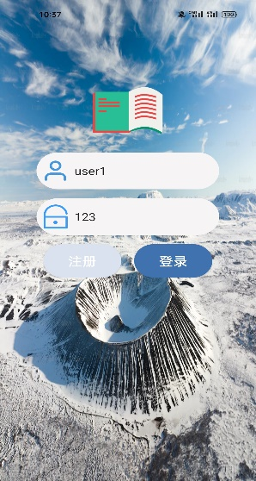
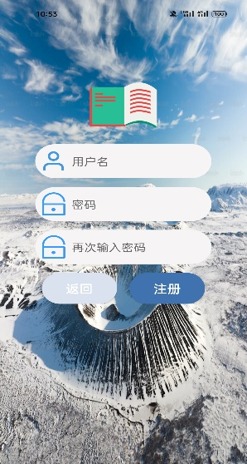
注册：输入用户名，输入两次密码，点击注册按钮。两次输入密码需一致，如不一致，提示两次输入密码不一致。将用户信息，存储至sqlite数据库。
②主界面： 采用BottomNavigationView与Fragment联动，实现不同界面的切换。
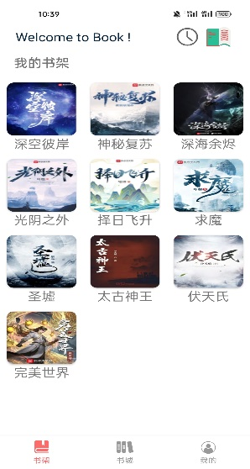
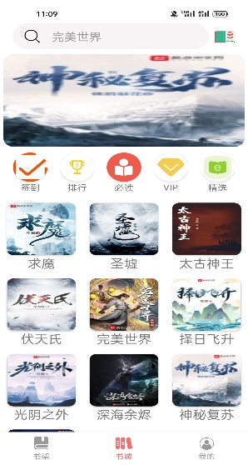
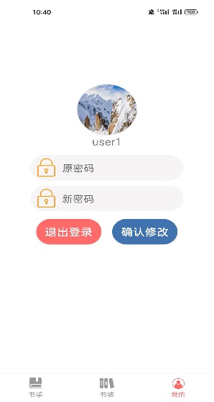
③书架界面: 通过GridView进行数据展示，点击书本，从主界面跳转至阅读界面，携带bundle，传递书本相关信息。
④书城界面： 轮播图使用banner，通过RecycleView、GridView进行数据展示，点击功能栏，跳转至相关界面。点击书本栏，跳转至书本详情界面。
⑤我的界面： 具有更换头像，修改密码功能。点击头像，跳转至系统相册，选择图片，返回当前界面，即可完成更换头像，将头像图片转化为byte存入sqlite数据库。输入原密码，与新密码，可进行密码修改。点击确认修改，通过sqlite数据库，进行验证，若原密码不正确，提示原密码错误。通过验证，即可完成修改。
点击退出登录，跳转至登录注册界面，并关闭当前界面
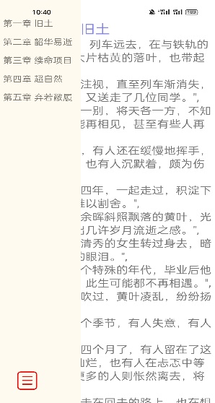
⑥阅读界面： 通过RecycleView、NestedScrollView进行数据展示，首次进入，展示该书第一章内容。点击左侧目录，根据item相关信息，对sqlite数据库进行查询，展示该章节内容。章节内容，滑动到底部，可获取下一章。监听滑动事件，滑动到底部，获取下一章的内容，添加到NestedScrollView
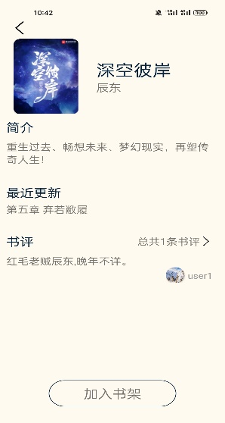
⑦书本详情界面： 获取上个界面传来的书本信息，进行数据展示。根据书本信息，对sqlite数据库进行查询，获取最近更新，评论信息。点击加入书架，对sqlite数据库进行增加操作，可加入至我的书架

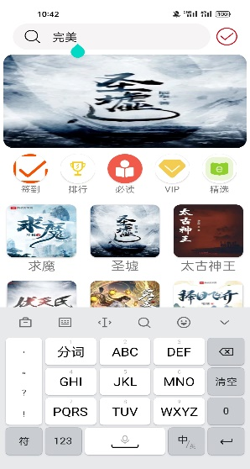

⑧搜索界面： 书城界面上方搜索框，输入内容，跳转至搜索界面。根据输入的内容，对sqlite数据库进行查询，将查询到的内容，通过RecycleView进行展示。
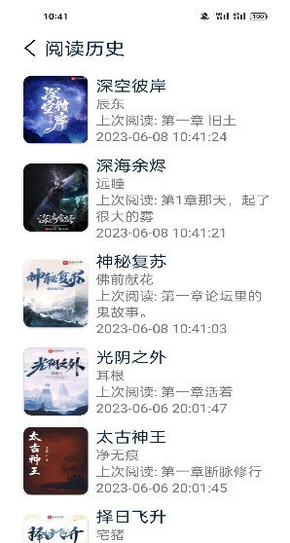
⑨阅读历史界面： 每次阅读，记录阅读信息，对sqlite数据库进行增加操作。书架界面上方，点击阅读历史图标，进入阅读历史界面，对sqlite数据库进行查询操作，并对查询到的数据，按时间进行排序，通过RecycleView进行数据展示。点击具体记录，跳转到阅读界面，传递阅读信息，可继续阅读。

⑩阅读排行界面： 每次阅读，记录阅读信息，对sqlite数据库进行增加操作。书城界面功能栏，点击排行，进入阅读排行榜界面，对sqlite数据库进行查询操作，并对查询到的数据，按阅读数据进行排序，通过RecycleView进行数据展示。点击具体每项，跳转到书本详情界面，并传递书本信息。
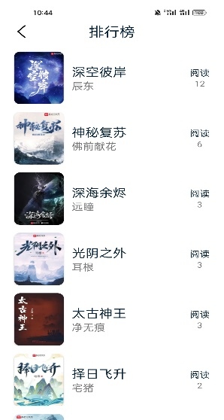
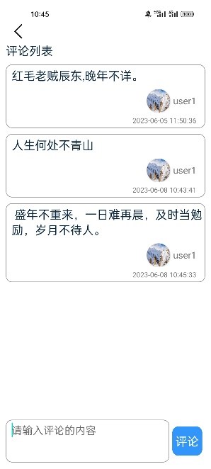
- 程序实现
//第一次进入，展示的数据
String chapterId = resultList.get(0).get("chapterId");
String first_title = resultList.get(0).get("title");
String replace1 = first_title.replace("?", " ");
//小说内容
dao = new Dao(Book_Ac.this);
args = new String[]{chapterId};
Log.d("TAG", "initEvent: 66666666666666"+chapterId);
cursor = dao.query("book_content", "chapterId = ? ", args);
List<String> first_data = new ArrayList<String>();
while (cursor.moveToNext()) {
int book_name = cursor.getColumnIndex("content");
String string1 = cursor.getString(book_name);
first_data.add(string1);
}
Log.d("TAG", "initEvent: 8888888888888"+first_data);
//初始化内容
TextView textview1=new TextView(this);
textview1.setTextColor(R.color.text2);
textview1.setTextSize(25);
textview1.setText("\u3000\u3000"+replace1);
book_content_detail.addView(textview1);
TextView textview2=new TextView(this);
textview2.setTextSize(20);
textview2.setText(first_data.get(0));
book_content_detail.addView(textview2);
// 处理点击左侧目录
if (mTimer1 == null) {
mTimer1 = new Timer();
mTimerTask1 = new TimerTask() {
@Override
public void run() {
Book_Ac.this.runOnUiThread(new Runnable() {
@Override
public void run() {
Log.d("TAG", "run: " + Constants.book_section_status);
if (Constants.book_section_status == true) {
book_ac_layout2.setVisibility(View.VISIBLE);
} else {
book_ac_layout2.setVisibility(View.INVISIBLE);
}
}
});
}
};
mTimer1.schedule(mTimerTask1, 0, 100);
}
}
@Override
protected void initView() {
//沉浸式ui
//充满
fullScreen(Book_Ac.this);
//设背景
initSystemBar(Book_Ac.this, R.color.color5);
//获取上个界面传来的数据
extras = getIntent().getBundleExtra("data");
book_content_detail = findViewById(R.id.book_content_detail);
mulu = findViewById(R.id.mulu);
book_ac_layout1 = findViewById(R.id.book_ac_layout1);
book_ac_layout2 = findViewById(R.id.book_ac_layout2);
book_content = findViewById(R.id.book_content);
book_ac_layout2.setVisibility(View.INVISIBLE);
book_ac_re1 = findViewById(R.id.book_ac_re1);
book_ac_re1.setLayoutManager(new LinearLayoutManager(Book_Ac.this, RecyclerView.VERTICAL, false));
fictionId = (String) extras.get("fictionId");
}
//添加数据到sqlite数据库
SharedPreferences config = getSharedPreferences("config", Context.MODE_PRIVATE);
//第一次启动，拿不到数据，为默认值true，代表第一次启动(默认值代表第一次启动)
if (config.getBoolean("status", true) == true) {
//插入数据
dao = new Dao(Login_Ac.this);
ContentValues values = new ContentValues();
byte[] bytes = picTobyte(R.drawable.username);
values.put("name", "user1");
values.put("password", "123");
values.put("avator", bytes);
dao.insert("admin", values);

3、运行与测试
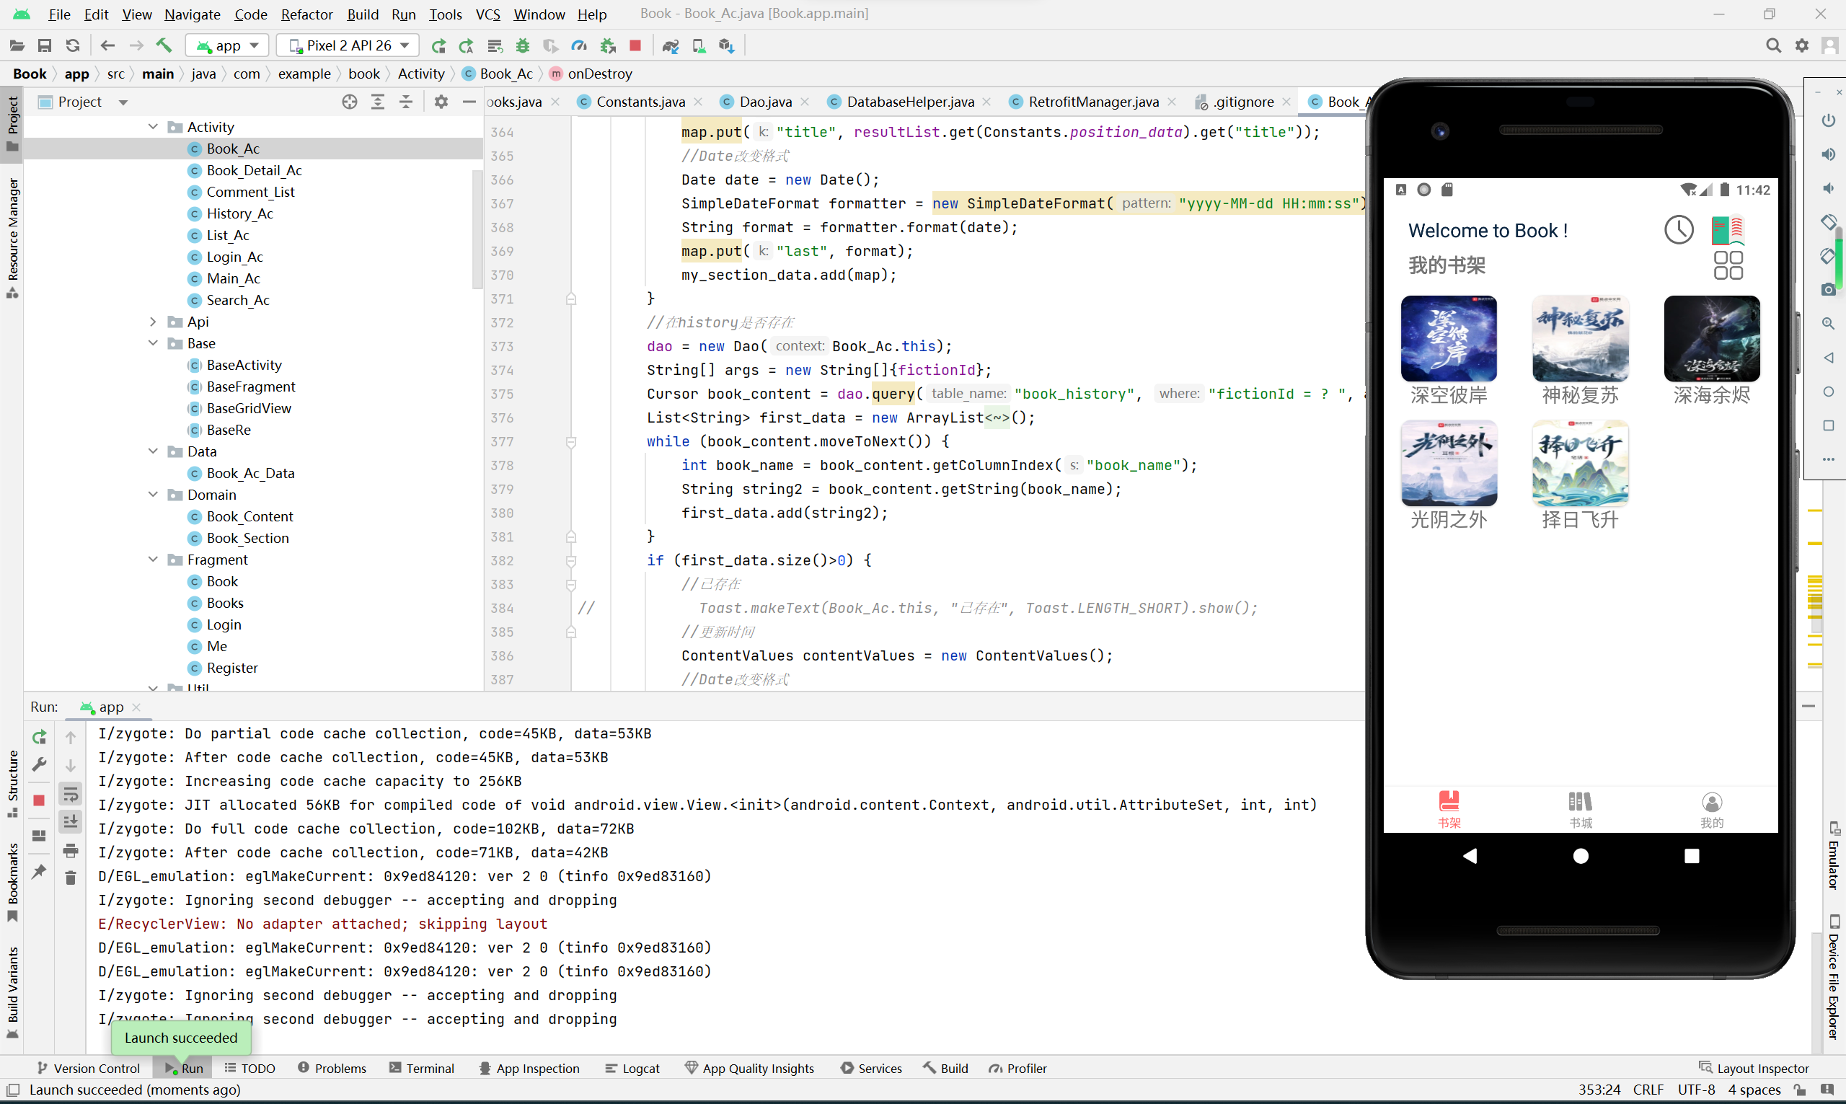

4、难点和亮点
本身界面较多，各个界面之前相互关联比较紧密，需要谨慎设计各个 Button 的跳转事件的关联。同时本软件涉及到数据库的设计与 SQL 语句的编写。同时界面的美观性以及实用观赏性也很重要。小说阅读App的开发面临着一些挑战。首先，确保在不同设备上获得良好的阅读体验需要解决屏幕适配和用户界面设计的问题。其次，管理庞大的小说库，包括实现分类、搜索和推荐功能，需要一个有效的内容管理系统。

四、总结体会
在完成这个小说阅读App的开发过程中，我深刻领悟到了技术和设计的相互融合对于一个成功应用的重要性。通过解决屏幕适配、用户界面设计和阅读体验优化等技术挑战，我意识到用户体验是应用成功的关键。管理庞大的小说库，实现分类、搜索和推荐功能，让我更加了解了内容管理系统的重要性。
这次课设项目让我更全面地理解了开发一个完整应用所需面对的挑战，也让我更加深入地了解了技术和设计的协同工作对于一个成功应用的重要性。我完成了课程设计的基本水平要求，虽然还有一些不完美，但是以后一定会查缺补漏，使该软件更加完善。

